Программа проведения мероприятий в МБОУ «Средне – Кушкетская СОШ»

Дата | Название мероприятия | Место проведения | Ответственный
3.02 | Открытие недели | Перемена после 4 урока | Фазульянова Г.В.
5.02 | «Химия-детям»  Экскурсия в кабинет химии и занимательные опыты.( 1-4 классы) | Кабинет химии | Фазульянова Г.В.
6.02 | Конкурс презентаций на тему: «Химия вокруг нас», « Химия в аптечке», « Химия в косметичке  ( учащиеся 5-11 классов) | Актовый зал | Фазульянова Г. В.
6. 02 | Открытый урок по химии в 8 классе с участием родителей на тему «Основания» | Кабинет химии | Фазульянова Г. .В
7.02 | Конкурс детских рисунков, фотографий и сочинений «Моя будущая профессия» | Актовый зал | Фазульянова Г.В.

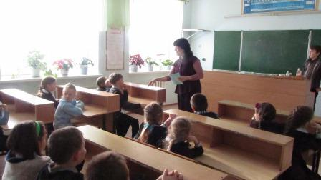
Экскурсия в кабинет химии.

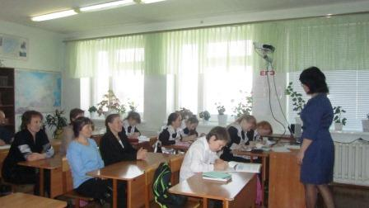
Открытый урок химии в 8 классе.
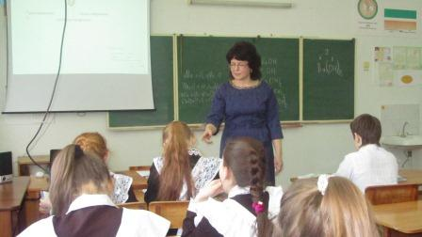

Открытый урок по химии в 8 классе.

